Synopsis 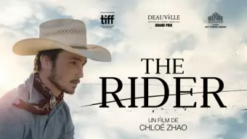
Le jeune cow-boy Brady, étoile montante du rodéo, apprend qu'après son tragique accident de cheval, les compétitions lui sont désormais interdites. De retour chez lui, Brady doit trouver une nouvelle raison de vivre, à présent qu'il ne peut plus s'adonner à l'équitation et la compétition qui donnaient son sens à sa vie. Dans ses efforts pour reprendre en main son destin, il se lance à la recherche d'une nouvelle identité et tente de définir ce qu'implique être un homme au cœur de l'Amérique.
